**

**

Cuprins

1. Introducere 4

1.1. Motivul alegerii temei 4

2. Structura aplicației 6

2.1. SpaceX 8

2.2.1. Model S 10

2.2.2. Model 3 12

2.2.3. Model X 14

2.2.4. Model Y 15

3. Limbajul HTML 17

3.1. Elementele limbajului HTML 19

3.2. Marcaje de bazã 20

3.3. Marcaje pentru structurarea documentului 21

3.4. Marcaje pentru formatarea textului și crearea listelor 22

3.5.Marcaje pentru crearea hiperlegãturilor 26

3.6. Marcaje pentru introducerea de obiecte 27

4.Resursele de hard si soft necesare 32

5.Cod sursă 33

6.Concluzie 51

7.Bibliografie 52

# 1. Introducere

**Tesla și Elon Musk au reușit să facă pentru electromobilitate, în doar zece ani, tot ce n-a reușit o industrie auto întreagă în 100 de ani: să aducă mașina electrică la nivel de produs de masă despre care oamenii să vorbească cu entuziasm. Numele țării noastre în vecinătatea numelui Tesla a început să fie pronunțat tot mai frecvent, de la mult-așteptata deschidere a unor stații de încărcare tip Supercharger în România.**

**Mașinile electrice sunt rapide, beneficiază de o accelerare lină și nu au turații. Toate acestea datorită unui motor care oferă o forță instantanee diferitelor manevre din trafic. În plus, mașinile electrice nu agresează simțurile: oferă o experiență elegantă și distractivă de condus pentru orice șofer.**

## **1.1. Motivul alegerii temei**

Aspectul care-i interesează pe toți, la achiziție, este **prețul**. Presa și publicul vehiculează cu entuziasm prețul de pornire de 39.500 Euro pentru cea mai ieftină Tesla (Model 3) disponibilă la comandă din România. Asta ar pune mașina electrică americană la paritate cu [**BMW i3**](https://0-100.ro/etichete/bmw-i3/) (39.806 Euro) și cu [**Volkswagen ID.3**](https://0-100.ro/etichete/volkswagen-id-3/). (cca. 40.000 Euro pentru varianta 1ST edition, ulterior vor veni și variante la 30.000 Euro).

Au existat și tweet-uri celebre între persoane cunoscute din România și fondatorul Tesla, Elon Musk. O primă inițiativă cunoscută a fost a jurnalistului George Buhnici, care are o Tesla Model 3, prin care îi transmitea lui Musk că în România există interes pentru Tesla, iar ecobonusul de 10.000 Euro este cel mai mare din Europa – motive pentru care ar fi bine ca Tesla să vină pe cale oficială și aici.

Alimentarea mașinii electrice acasă este doar unul din scenariile posibile. În viața de zi cu zi, întotdeauna va exista situația în care alimentezi undeva în afara casei: la locul de muncă sau la unul din punctele publice de încărcare din oraș. În acest moment, există numeroase locații cu stații de încărcare mașini electrice care nu taxează alimentarea mașinilor cu curent, costurile fiind reduse încă o dată în acest mod.

Mașinile acționate electric sunt printre puținele mijloace de transport care sunt scutite de impozitul pe mașini. Deși impozitul pe mașini depinde de capacitatea cilindrică a motorului pentru vehiculele pe bază de benzină sau motorină, e și acesta un cost de eliminat și o grijă în minus privind întreținerea vehiculului.

În unele orașe din România, cum este Timișoara sau București, parcarea este gratuită pentru vehiculele electrice. Aceste măsuri vin ca sprijin din partea municipalităților pentru a încuraja achiziția și folosirea de vehicule electrice. Creșterea economică a orașelor mari din țară duce la cumpărarea de mai multe vehicule, ceea ce contribuie la creșterea emisiei de gaze cu efect de seră și prin urmare, a poluării. Anumite municipalități sprijină un stil de viață mai puțin poluant pentru cetățenii săi.

# 2. Structura aplicației

Site-ul conține o formă principală unde putem găsi 2 meniuri principale: unul cu informații despre cealaltă companie a lui Elon Musk și o modalitate de contact; iar celălalt meniu, cel principal, este cu câteva modele Tesla. Meniul pentru contact se poate deschide prin apăsarea celor 3 linii din colțul dreapta sus.

Pagina Index conține cele 3 modele principale de la Tesla cât și cele 2 meniuri.

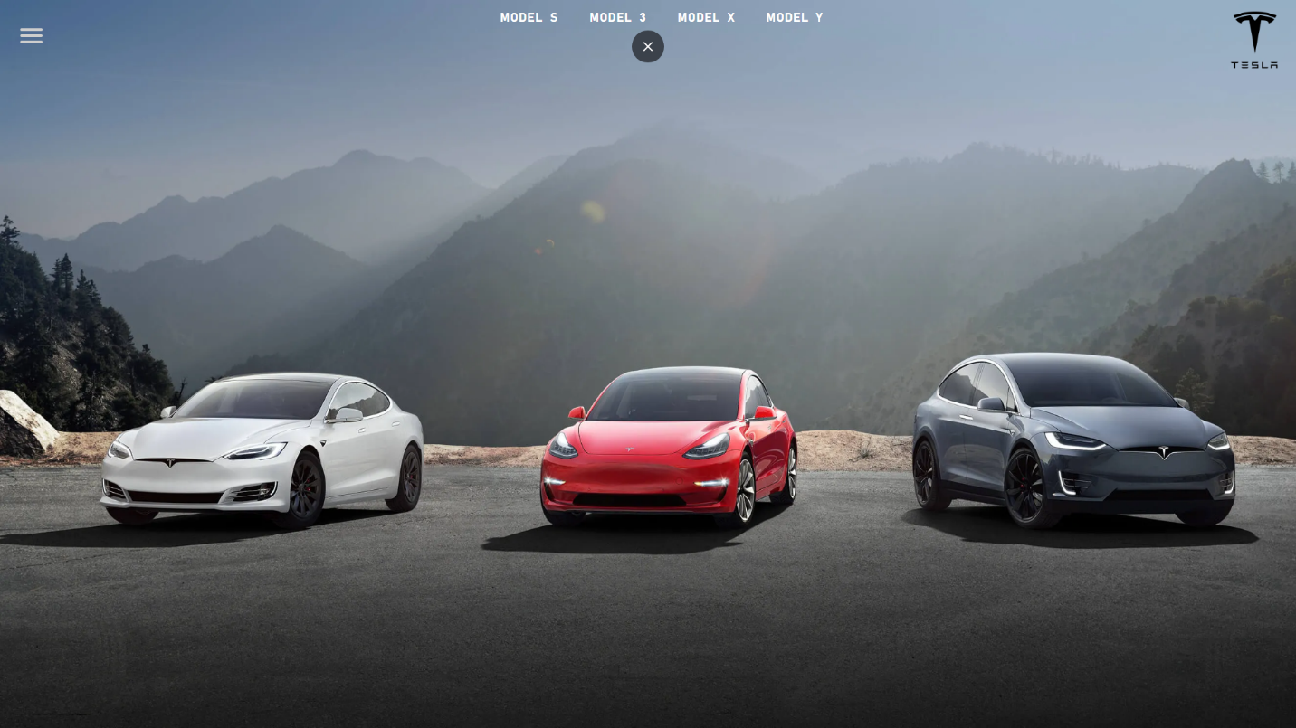

Poză cu meniul deschis

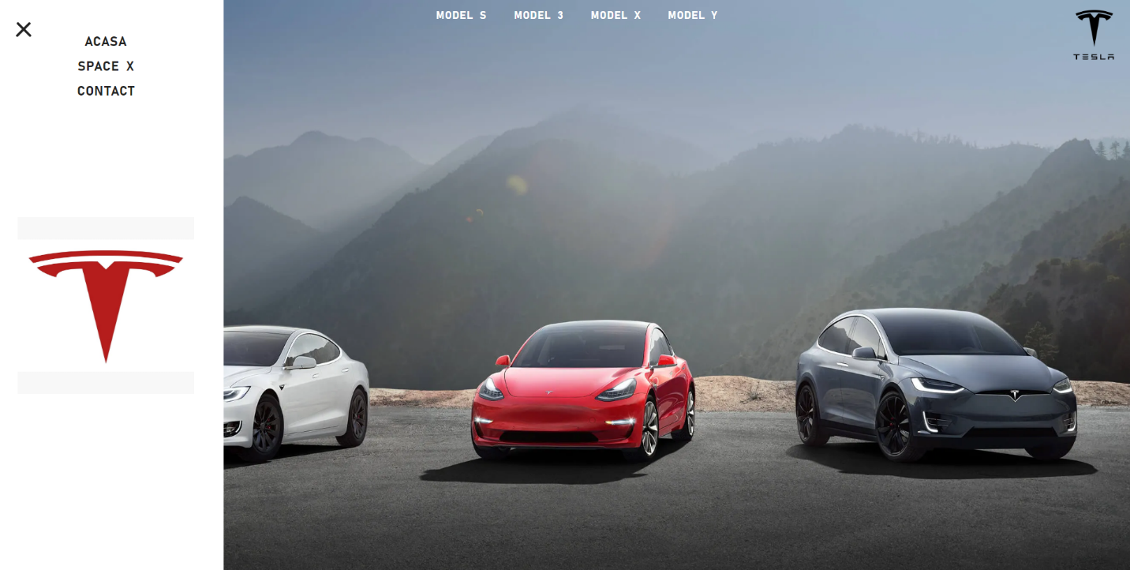

## 2.1. SpaceX

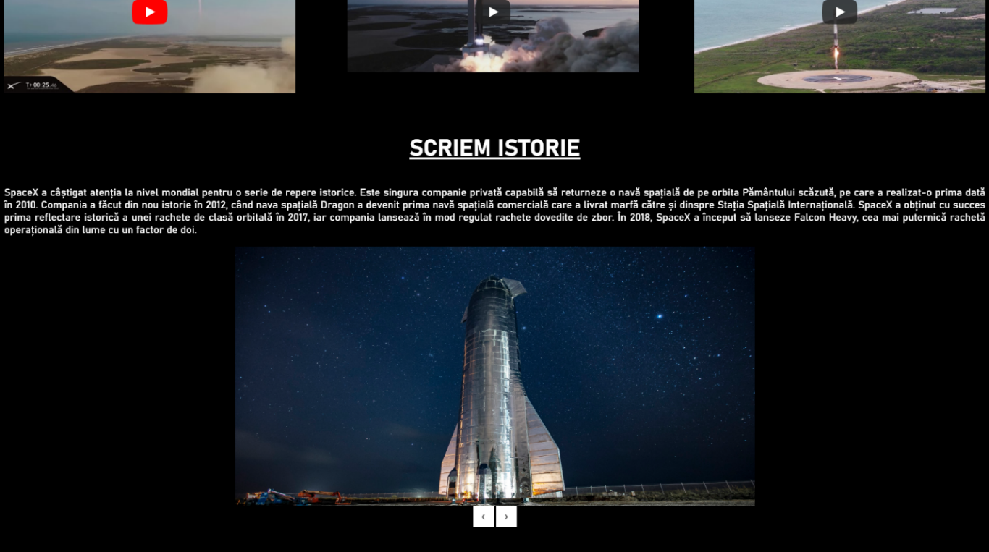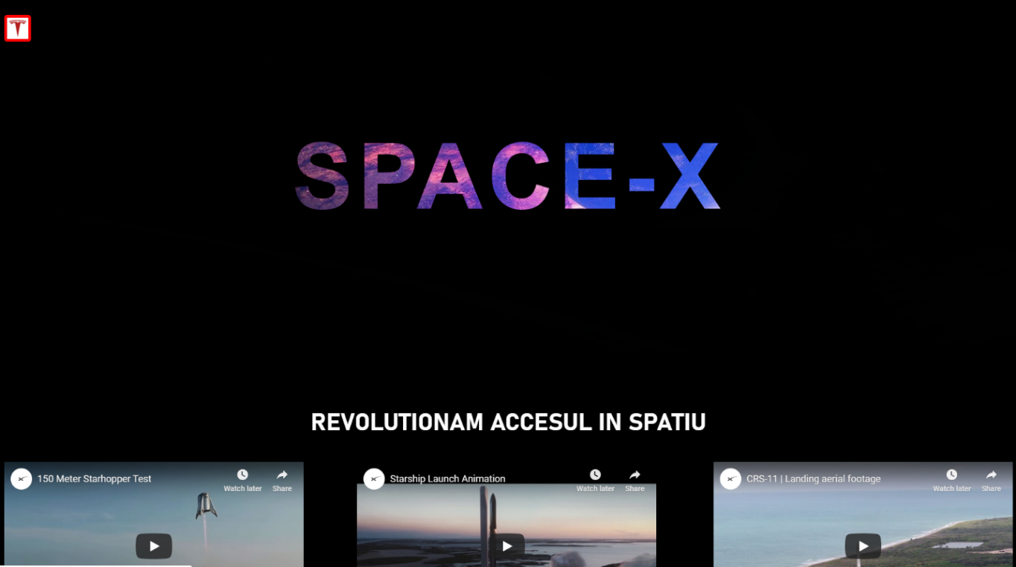 Pagina “SpaceX” ne arată câteva informații de bază pentru cealaltă companie a lui Elon Musk. Din această pagină putem învăța câteva informații de bază dar putem urmării si câteva videoclipuri reprezentative. Tot aici se pot găsi sediile SpaceX cât și locațiile lor.

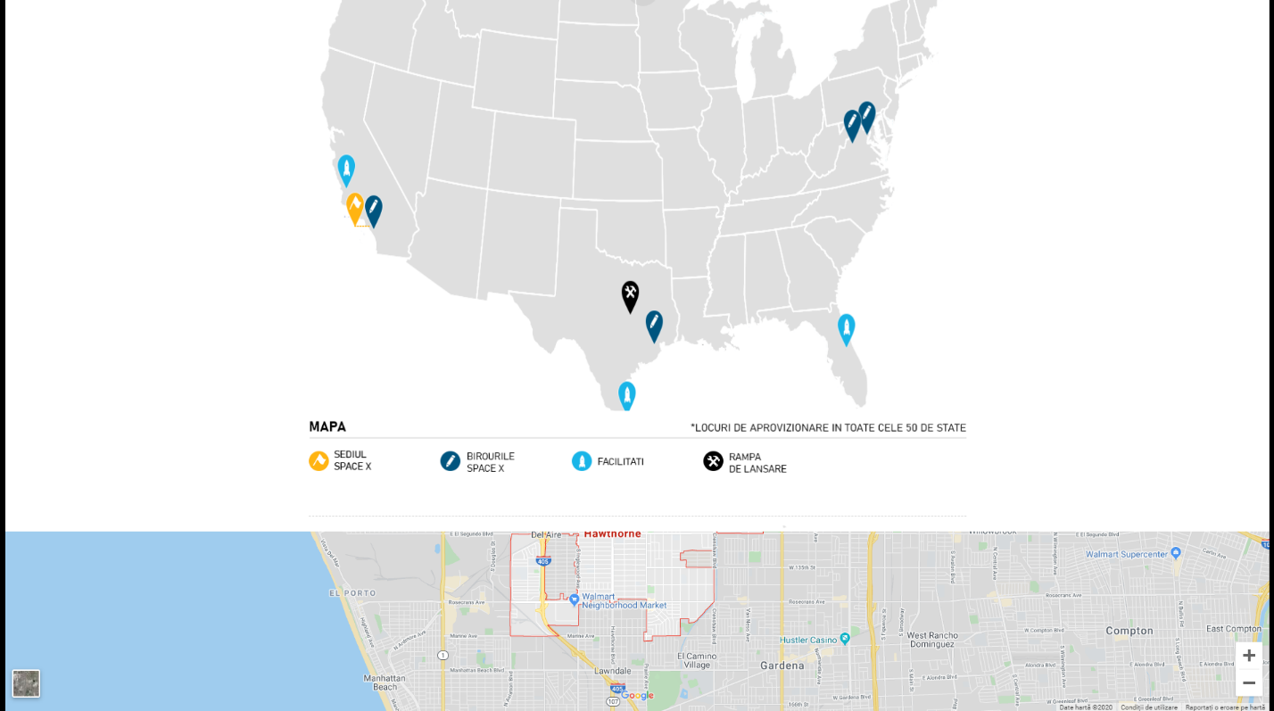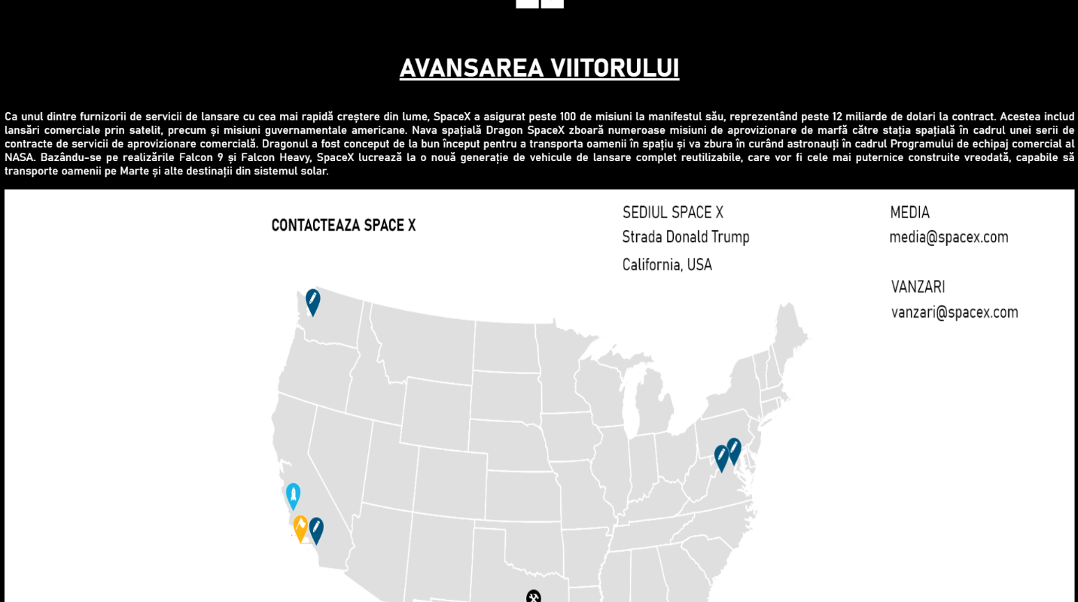

## 2.2.1. Model S

Pagina “Model S” ne poate arăta principalele informații despre primul model Tesla de pe acest site, cum ar fi viteza 0 – 100km/h, greutatea dar și numărul de km pe care îi poate parcurge. Iar pe lângă aceste informații principale, se pot găsi și dotările cu care vine această mașină din fabrică.

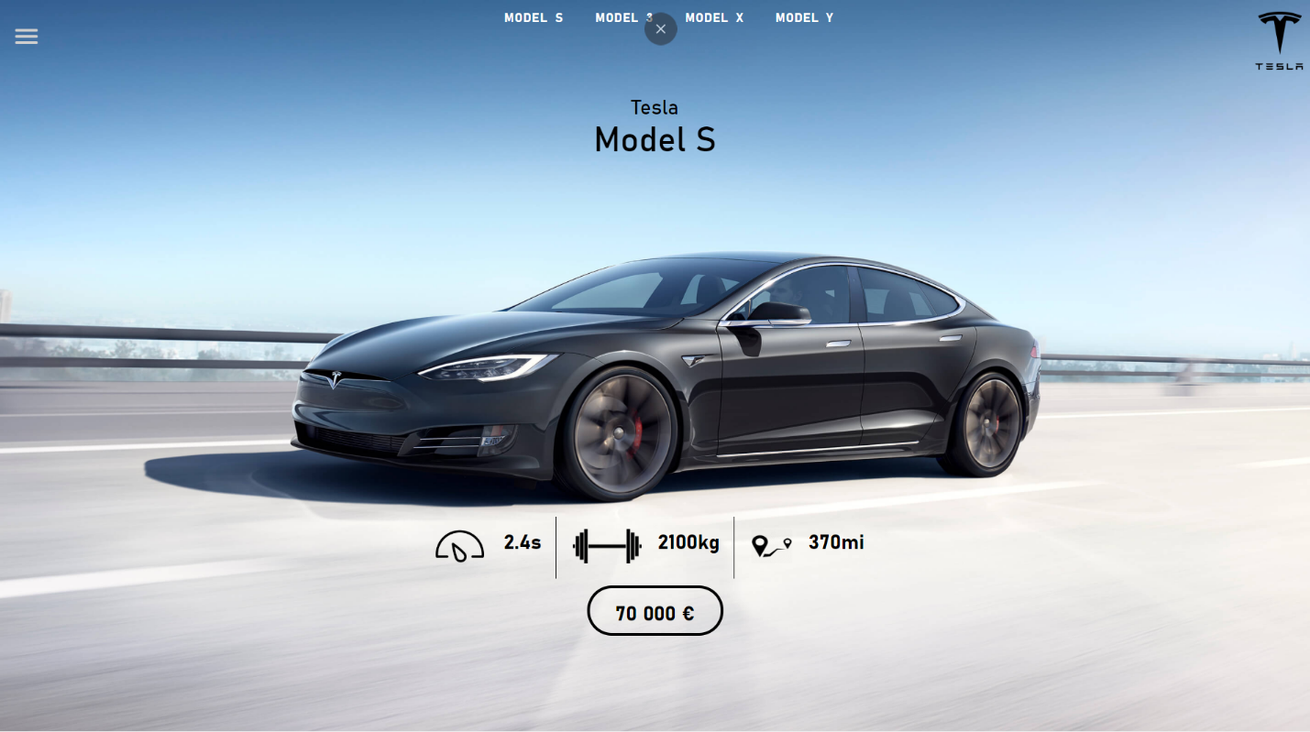

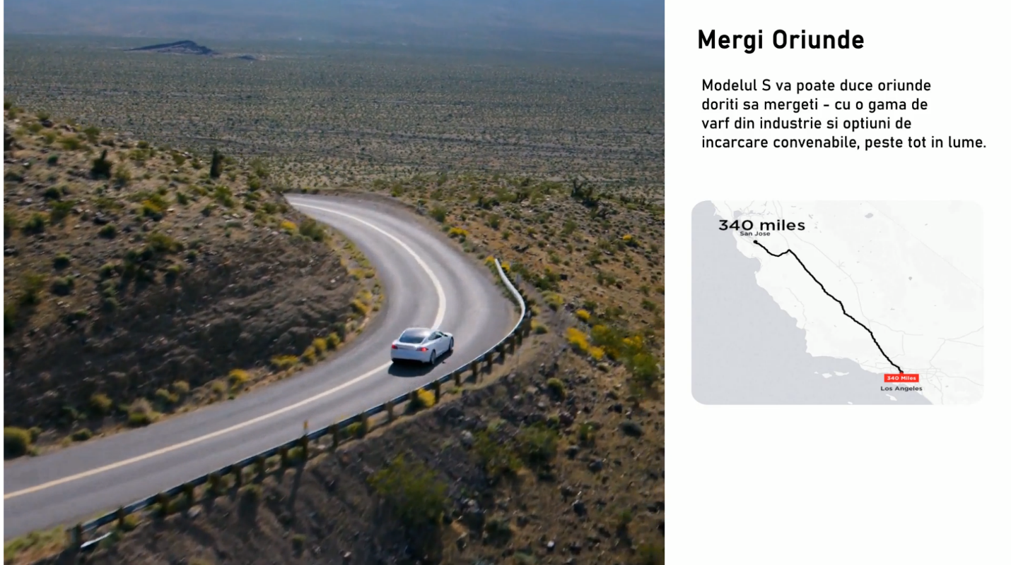

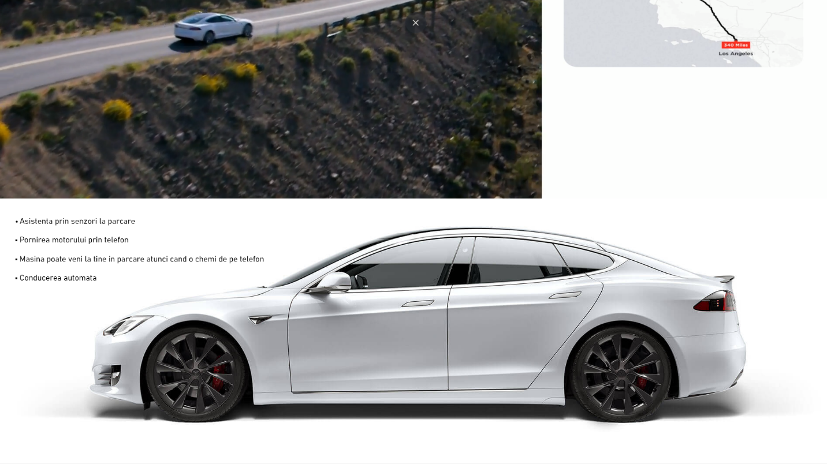

## 2.2.2. Model 3

La pagina “Model 3” se pot vedea mai multe informații depre masină, pe lângă informațiile generale despre mașini, informații care se găsesc pe orice site. Aici puteți observa și interiorul mașinii printr-un filmulet scurt dar și ce poate oferii acesta. Cât despre aceasta, utilizatorii au adăugat câteva recenzii acestei mașini, recenziile se pot vedea în partea de sus a site-ului. Tot aici se pot observa și punctele forte ale acestei mașini cum ar fi o protecție ridicată împotriva izbiturilor, dar și centrul de greutate jos, potrivit pentru curbe strânse.

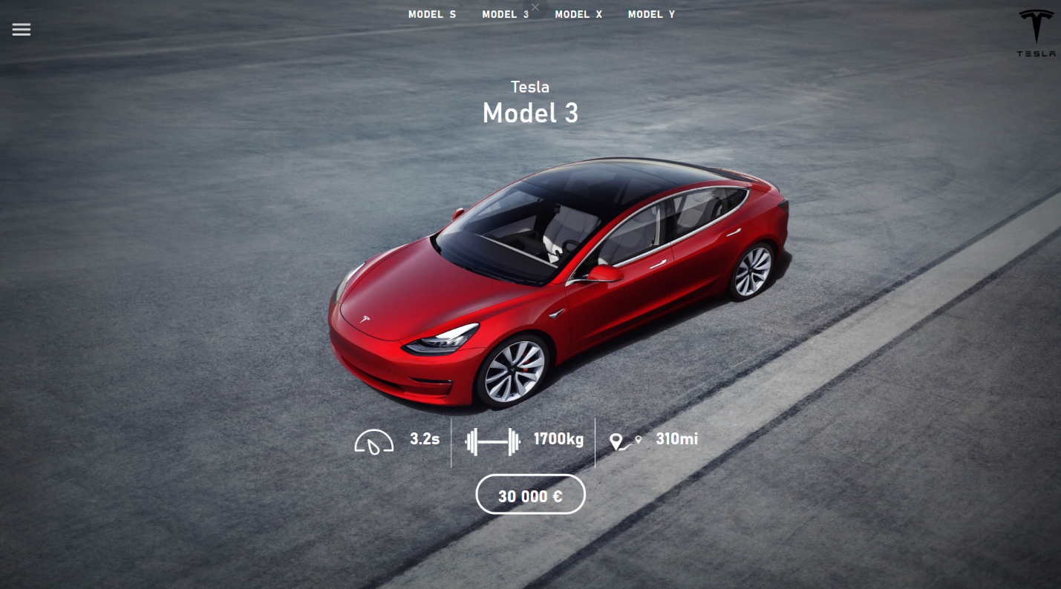

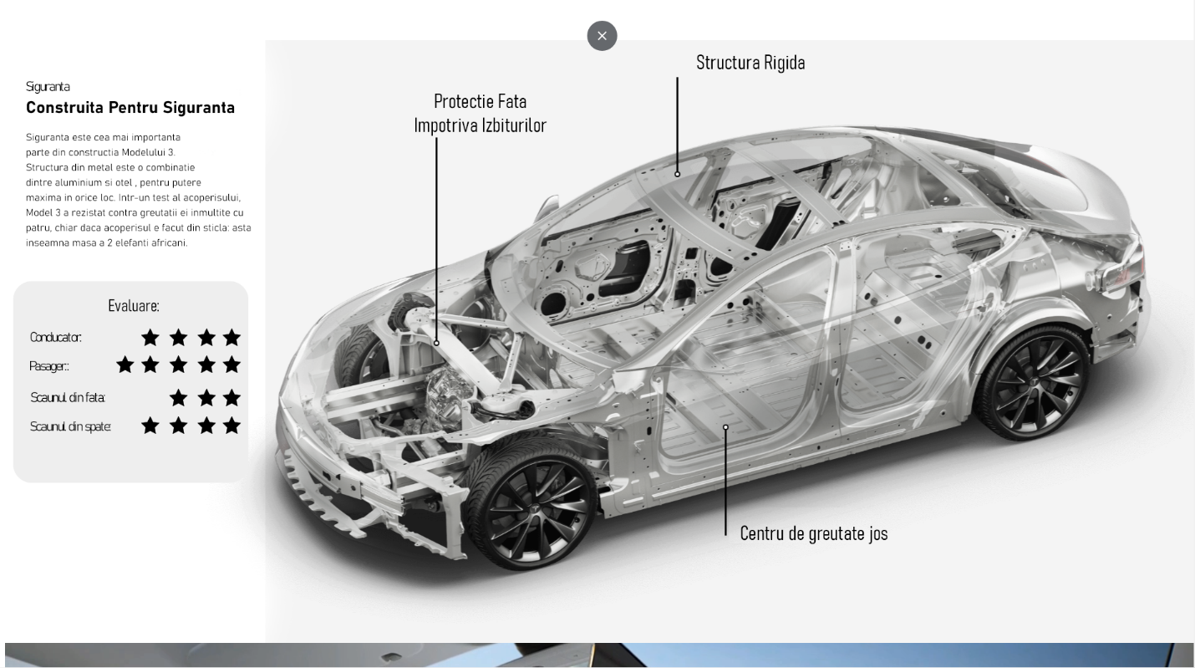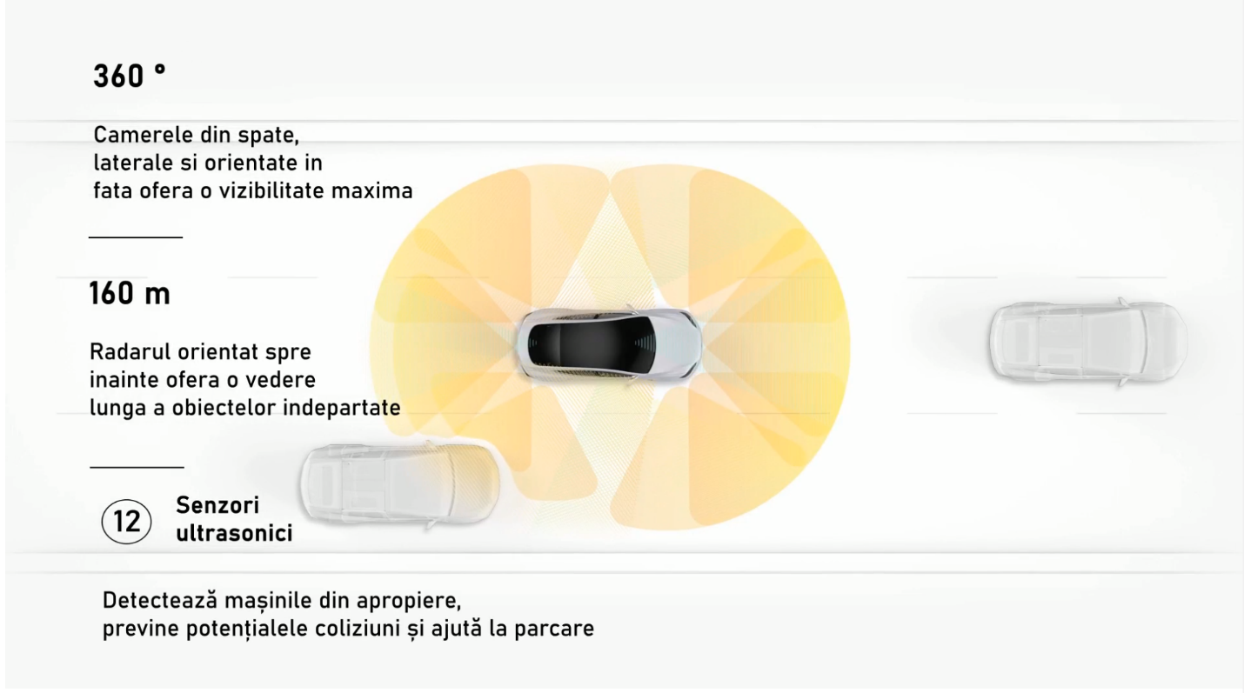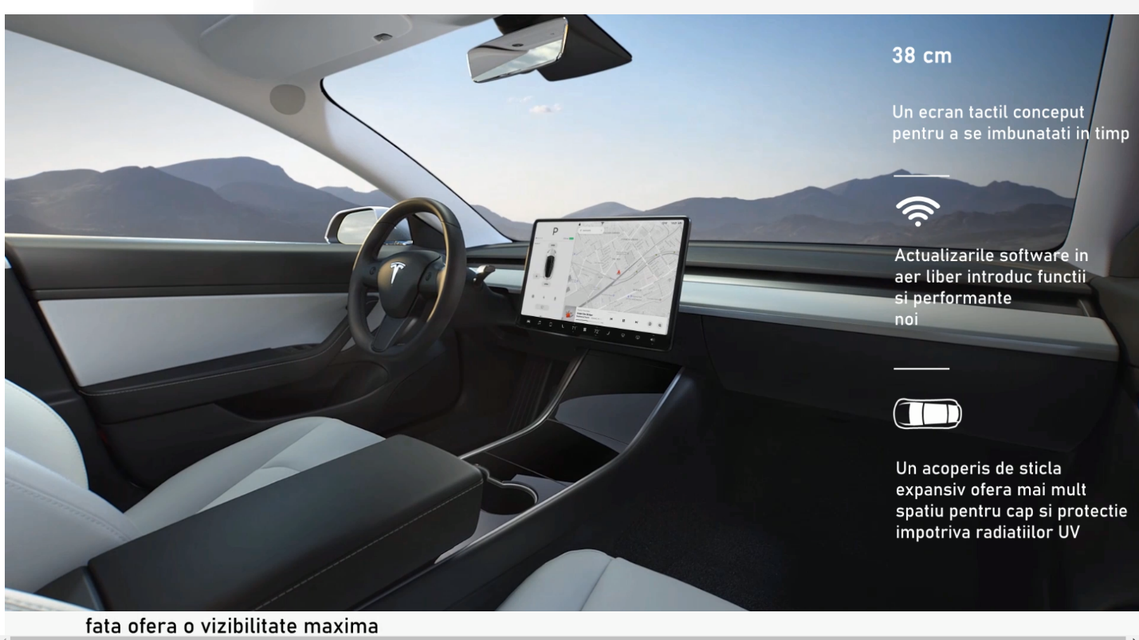

## 2.2.3. Model X

Pagina “Model X” oferă ceva mai puține detalii despre ce are de oferit această mașină. Consider că această mașină merită cu adevărat să fie testată pentru a arăta ce are de oferit. De aceea, detaliile nu mai sunt așa de importante, fiind unul dintre cele mai scumpe modele, are și dotări pe măsură.

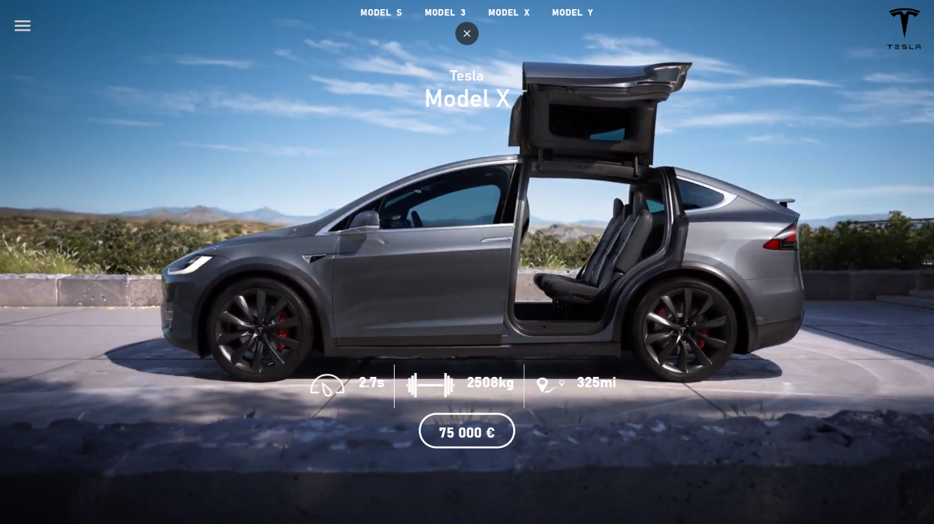

## A close up of a car Description automatically generatedA close up of a car Description automatically generated 2.2.4. Model Y

Pagina “Model Y” este ultimul model de la Tesla și unul dintre cele mai interesante, de aceea acest model are multe informații de oferit.

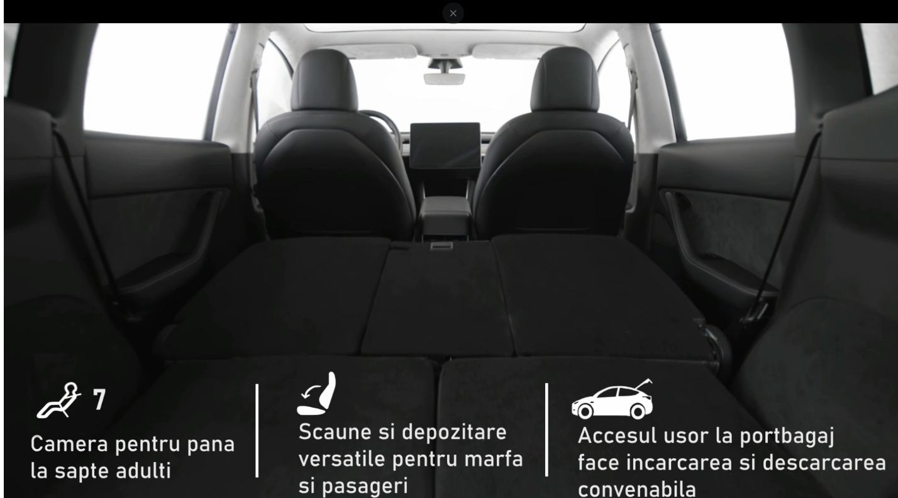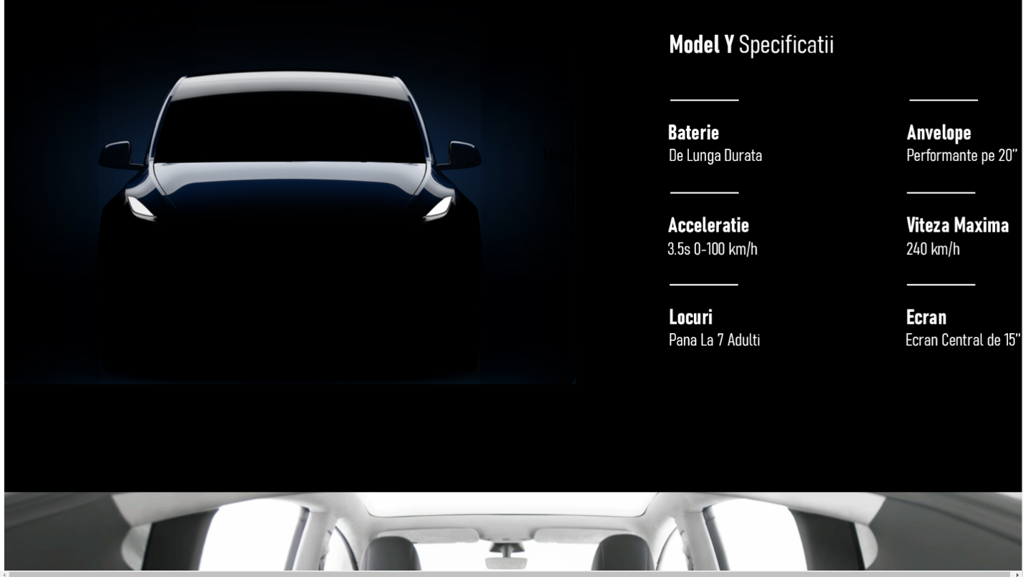

# 3. Limbajul HTML

HTML (Hypertext Markup Language) este un limbaj creat în scopul de a descrie, în mod text, formatul paginilor Web; fișierele create în acest limbaj vor fi interpretate de navigatoare, care vor afișa paginile în formă doritã (cu texte formatate, liste, tabele, formule, imagini, hiperlegãturi, obiecte multimedia etc.). HTML a apãrut ca o aplicatie ISO standard (aparține standardului SGML - Standard Generalized Markup Language, specializat pentru hipertext si adaptat la Web).

Așa cum se poate deduce din numele limbajului, HTML descrie caracteristicile de format ale elementelor incluse prin procedee de marcare. Acestea pot fi asemãnate intuitiv cu marcajele folosite în tipografie pentru a indica scrierea unui text cu un anumit tip de caractere. Fiecare element va fi introdus între douã marcaje ("tags", în limba englezã) - de început si sfârșit - (uzual) de formă <marcaj> … </marcaj>. Caracterele speciale de delimitare a marcajelor "<", ">" permit deosebirea acestora de textul propriu-zis. De exemplu, pentru textele aldine (îngroșate), marcajul de început este <B> iar de sfârșit - </B>.

În informaticã, limbajele de marcare sunt foarte convenabile fiindcã comenzile lor pot fi interpretate simplu. LaTeX-ul, de exemplu, este tot un limbaj de marcare; prin interpretarea fișierelor de tipul .tex descrise în acest limbaj se va genera formatul dorit al documentelor pe diverse tipuri de sisteme de calcul (în cazul, LaTeX-ului, se obtine uzual format PostScript sau PDF). În schimb, procesoarele de documente uzuale nu au un limbaj de marcare standardizat, care sã ofere compatibilitate între diverse tipuri de calculatoare si sisteme de operare. Astfel, se poate spune cã avantajele aplicãrii limbajelor de marcare constau în portabilitate și flexibilitate: fișierele create cu ajutorul lor pot fi transferate pe orice tip de sistem, unde vor fi interpretate cu ajutorul unor programe specifice.

De fapt, procesoarele de texte uzuale folosesc adesea procedee de marcare pentru formatãri (de exemplu, formatãrile de tip caracter din Word); în acest caz însã, caracterele de control introduse sunt ascunse iar rezultatul editãrii este direct vizibil ("What You See Is What You Get"). În schimb, în limbajele de marcare - inclusiv HTML - marcajele sunt introduse în text, astfel încât acestea sunt exclusiv succesiuni de caractere (litere, cifre, caractere speciale) - fișiere de tip text.

Referitor la legãtura dintre procesoarele de documente uzuale si limbajul HTML, mai trebuie menționat faptul cã ultimele versiuni ale editoarelor de documente oferã facilitãți de salvare în format HTML - de exemplu, Word, începând cu versiunea Microsoft Office '97. Mai mult, toate produsele incluse în aceastã gamã dedicatã biroticii (MS Office) oferã compatibilitate cu formatul HTML.

Procesele de standardizare si de includere a comenzilor de marcare în fisierele HTML permit navigatoarelor sã citeascã si sã formateze paginile Web, lucru foarte important în condițiile în care ele contin nu numai texte alb-negru, ci și culori, imagini, hiperlegãturi, diverse obiecte. Practic, marcajele HTML asigurã controlul asupra modului de afișare a obiectelor corespunzãtoare în cadrul programelor de vizualizare a documentelor HTML - navigatoarele.

Limbajul HTML a evoluat în versiuni succesive, odatã cu evoluția protocolului HTTP si a programelor de navigare. Astfel, HTML 1.0 era compatibil cu Mosaic, primul program de navigare, dar dupã apariția unor navigatoare noi, a fost necesarã introducerea unui standard oficial Internet pentru construirea paginilor (HTML 2.0) și extinderea sa cu noi facilitãți: formule matematice, tabele, moduri avansate de descriere a organizãrii paginilor (începând cu HTML 3.0).

Standardizarea oficialã a limbajului HTML a fost realizatã de consorțiul WWW si dezvoltatã de diverși producãtori de soft (unii dintre aceștia urmãresc chiar promovarea navigatoarelor proprii prin introducerea unor particularitãți în formatele oficiale).

Paginile HTML se pot crea cu orice editor de texte de cãtre utilizatorii care cunosc limbajul HTML sau, mai simplu, se pot utiliza editoare speciale, în care obiectele se introduc interactiv iar codul HTML se genereazã automat. Având în vedere cã și în acest caz este utilã cunoasterea marcajelor generate pentru corectarea eventualelor erori (mai ales în cazul link-urilor), vom prezenta în continuare entitãtile care se pot introduce în paginile HTML si marcajele caracteristice acestora:

## 3.1. Elementele limbajului HTML

Toate obiectele HTML sunt introduse între marcaje care le definesc: majoritatea acestora sunt de forma <tip_obiect> (la început) si </tip_obiect> (la sfârșit). Tipul standard al obiectului poate fi specificat cu majuscule sau minuscule: totuși, se recomandã utilizarea majusculelor fiindcã astfel marcajele ies în evidențã.

Majoritatea navigatoarelor permit vizualizarea paginii curente în formatul sursã HTML (formă pe care o interpreteazã pentru afisarea paginii). La interpretare, programele de navigare ignorã spațiile și <Enter>-urile, aplicând formatarea specificatã.

Existã însã si marcaje cu parametrii: acestea au formă <tip_obiect param1=valoare1 param2=valoare2 …>. De exemplu, obiectele de tip imagine sunt introduse cu delimitatorul <IMG>, care are diverși parametrii. Pentru definirea hiperlegãturilor se folosește marcajul <A>, care are de asemenea parametrii proprii.  
Codurile de marcare HTML pot fi clasificate în urmãtoarele categorii:

1. marcaje de bazã - cele care delimiteazã pagina / documentul HTML, titlul acesteia si corpul paginii;
2. marcaje pentru structurarea documentului - care permit introducerea de subtitluri, paragrafe, linii de delimitare;
3. marcaje pentru formatarea textului si crearea listelor;
4. marcaje pentru crearea hiperlegãturilor (hyperlinks);
5. marcaje pentru introducerea de obiecte - tabele, formule, imagini sau obiecte multimedia preluate din fișiere, formulare.

Vom descrie în paragrafele urmãtoare, elementele caracteristice fiecãreia din aceste categorii.

Pentru structurarea si organizarea informațiilor din paginile web se pot utiliza frame-uri (marcajul <FRAME>), prin care la un moment dat se afișeazã mai multe ferestre conținând fiecare câte o paginã. Introducerea si gestiunea frame-urilor se realizeazã foarte convenabil folosind editoarele HTML.

Mai menționãm faptul cã în ultimele versiuni ale limbajului HTML și ale browser-elor s-a introdus posibilitatea integrãrii, respectiv lansãrii în executie prin navigator, a unor aplicații. Acestea sunt scrise în limbajul Java, un limbaj cu caracteristici distribuite si obiectuale, adaptat programãrii în Web; ele se numesc "applet"-uri și se introduc în sursele HTML cu marcajul <APP> sau <APPLET> . Ultimele versiuni de editoare HTML permit introducerea interactivã a applet-urilor Java.

**3.2. ­Marcaje de bazã**

O paginã Web este delimitatã de marcajele <HTML> si </HTML> care indicã începutul si finalul documentului și conține:

* zonã de antet cuprinsã între marcajele:     <HEAD> … </HEAD>
* un corp delimitat de marcajele:             <BODY> … </BODY>.

Zona de antet este utilizatã de cãtre programele de cãutare pe site-urile web si permite specificarea titlului paginii care va fi afișat de navigator (nu apare propriu-zis în conținutul paginii).

Titlul, introdus în antet, este cuprins între marcajele <TITLE> … </TITLE>.

Astfel, o formã extrem de simplã a unui document HTML ar putea fi cea din urmãtorul exemplu:

<HTML>  
<HEAD> <TITLE>Titlul documentului </TITLE>  
</HEAD>  
<BODY>Document HTML foarte simplu</BODY>  
</HTML>

**3.3. Marcaje pentru structurarea documentului**

Programele de navigare asigurã afișarea diferențiatã a unor titluri si subtitluri pentru secțiunile paginii, dupã criteriile implementate în acest scop la conceperea sa (litere mai mari sau mai mici, diverse culori, litere aldine sau simple, unul sau mai multe rânduri libere dupã titlu etc.).

Titlurile de capitole sau subtitlurile sunt definite de marcajele <Hn>, unde n este o cifrã între 1 și 6 care specificã nivelul titlului (1 este titlul principal iar 6 corespunde celui mai scãzut nivel). Astfel:   
<H1> … </H1>    indicã un subtitlu de nivelul 1 și  
<H6> … </H6>    indicã un subtitlu de nivelul 6.

Pentru separarea zonelor paginii se pot folosi treceri la:

* linie nouã - cu marcajul <BR>, eventual cu desenarea unei linii orizontale - marcajul <HR>;
* paragraf nou - cu marcajul <P> (se insereazã o linie nouã și eventual se face o indentare). Marcajul </P> desemneazã sfârșitul de paragraf dar este mai rar folosit (se poate omite).

**3.4. Marcaje pentru formatarea textului și crearea listelor**

Formatãrile uzuale de texte permit scrierea cu caractere:

* aldine - în acest scop pentru acel text se aplicã marcajele   <B>… </B>;
* cursive - pentru acel text se aplicã marcajele    <I> … </I>;
* subliniate - textul se introduce între marcajele    <U> …</U>.

Unele programe mai vechi de navigare nu permiteau reprezentarea acestor formate; în acest caz, se aplicau alte moduri de evidențiere a textelor respective (culori, video invers).

Alte tipuri de formatãri de caractere care se pot defini se referã la: dimensiunea fonturilor si culori - se va utiliza marcajul cu parametrii: <FONT SIZE=x COLOR=y> … </FONT> , care indicã utilizarea unui font de dimensiune x si culoare y.

* x poate fi un numãr între 1 si 12, indicând mãrimea exactã, sau un numãr cu semn, indicând mãrimea relativã la dimensiunea curentã.
* y poate fi numele unei culori standard, specificatã în limba englezã și între ghilimele, sau, eventual, descompunerea unei culori în componentele RGB, sub formã hexazecimalã (câte douã cifre hexa pentru fiecare componentã).

Suplimentar, se pot crea pagini de stiluri, în care sã se defineascã stiluri logice, modificabile ulterior; în acest scop, se folosesc marcajele <DN> - definiție, <EM> - punere în evidențã, <STRONG> - accentuare puternicã.

Pentru tastaturile care suportã numai codurile ASCII, caracterele speciale se pot crea folosind formatul &nume_caracter - de exemplu, &egrave; pentru e. Având în vedere semnificația specialã a caracterelor <, > si &, apariția lor în documente trebuie specificatã sub forma caracterelor speciale: &lt; , &gt; , respectiv &amp; .

Prezentãm în continuare un exemplu de document HTML, precum si modul în care acesta este afisat de Netscape Navigator.

<!DOCTYPE HTML PUBLIC "-//IETF//DTD HTML//EN">  
<html>  
  
<head>  
<title>Pagina simpla</title>  
</head>  
  
<body>  
<p>Acesta este un exemplu simplu de o pagina HTML. Ea arata cum   
pot aparea caractere <strong>bold</strong>, <em>italic</em>,   
<font size="5">mai mari</font>,   
<font size="1">mai mici</font>,   
respectiv insera   
o mica imagine   
<img src="Handshake8114.gif"  
width="20" height="14">.  
</p>  
</body>  
  
</html>

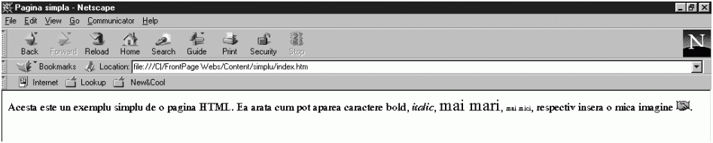

În figură, se observã cã textul propriu-zis al documentului poate fi delimitat fațã de codurile de marcare, iar formatarea textului din documentul HTML nu corespunde cu cea afisatã de programul de vizualizare:

* textul este extins pentru a ocupa întregul ecran și este afișat cu un corp de literã diferit fațã de sursa HTML;
* terminatorii de linie nu sunt respectați;
* spațiile albe suplimentare din documentul sursã sunt ignorate.

Introducerea obiectelor de tip imagine (marcajul <IMG>) este detaliatã mai jos.

Limbajul HTML permite definirea mai multor tipuri de liste si îmbricarea lor (includerea unor liste în altele), caz în care trebuie verificatã cu atenție corespondenta dintre marcajele de început si sfârșit pentru fiecare listã. Formatarea listelor la afișarea paginii (introducerea bulinelor, numerotãrii etc.) se face de cãtre programul de navigare.

Elementele listelor se introduc între marcajele <LI> … </LI> ("list item"). Modul de apariție al elementelor depinde de tipul de listã în care sunt incluse (cu buline, numerotate etc.), determinat de marcajul specific.

Astfel, listele pot fi:

* **neordonate** (cu buline) - delimitate de marcajele <UL> … </UL> ("unordered list"); elementele lor se afișeazã cu buline;
* **ordonate** (numerotate) - delimitate de marcajele <OL> … </OL> ("ordered list"); elementele lor se vor numerota;
* **de tip meniu** - delimitate de marcajele <MENU> … </MENU>; elementele acestor liste apar într-o reprezentare compactã pe ecran (multicoloanã);
* **glosare** (liste de definitii) delimitate de marcajele <DL> … </DL> ("definition list"); elementele acestora au câte douã componente, introduse respectiv cu marcajele <DT> (pentru nume) si <DD> (pentru semnificatia asociatã);
* **tabele scurte** - create cu marcajul <DIR>.

Listele utilizate cel mai frecvent sunt cele ordonate si neordonate. Prezentãm în continuare un exemplu simplu de paginã HTML care contine aceste tipuri de liste.  
  
<html>  
  
<head>  
<title>Pagina cu liste</title>  
</head>  
  
<body>  
  
<p>Aceasta pagina exemplifica crearea listelor</p>  
  
<p>Cele mai uzual folosite tipuri de liste sunt:   
  
<ul>  
<li>neordonate</li>  
<li>ordonate</li>  
</ul>  
  
<p>O lista ordonata este o lista numerotata:   
  
<ol>  
<li>primul element;</li>  
<li>al doilea element...</li>  
</ol>  
  
</body>  
</html>

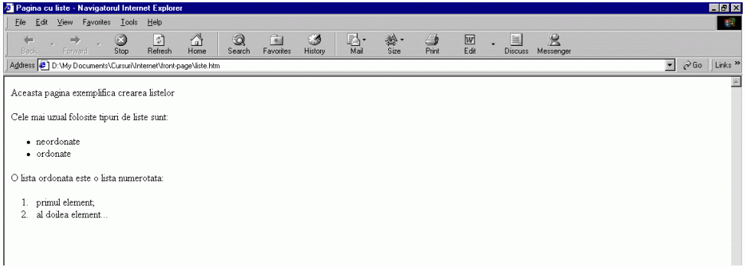

##### Exemple de liste într-o paginã HTML

## 3.5.Marcaje pentru crearea hiperlegãturilor

Hiperlegãturile ("hyperlinks") se introduc cu marcajele <A> … </A> ("anchor") aplicate asupra unui text sau a unei imagini. Ele se pot crea cãtre:

* adrese URL - astfel se asigurã accesul în cadrul procesului de navigare (prin protocoale specifice), nu numai la paginile web, ci și la diverse servicii Internet;
* fișiere / resurse locale adicã aflate pe același calculator cu pagina creatã - link-uri locale: acestea ar putea fi accesate și printr-un URL cu protocolul "file" dar pentru mai multã simplitate, este suficientã specificarea numelui și cãii fișierului local;
* o zonã din documentul HTML curent - link-uri interne.

În fiecare din aceste cazuri, un click pe textul sau imaginea respectivã va determina activarea legãturii și afișarea prin intermediul navigatorului a resursei asociate link-ului.

Resursa asociatã unei legãturi este descrisã prin parametrii marcajului <A>:

* HREF - permite asocierea unei adresei URL, crearea unei legãturi locale prin specificarea numelui si cãii fisierului corespunzãtor sau a unei legãturi interne documentului; este cel mai important parametru pentru construirea de hiperlegãturi;
* NAME - numele hiperlegãturii sau al zonei dintr-o paginã cãtre care se face referirea, în cazul unui link intern;
* METHODS - metodele de acces (acest parametru se utilizeazã doar în prelucrãri speciale).  
  Astfel, un link local sau cãtre o adresã URL se poate defini pe un text cu: <A HREF="resursa"> text </A>.

O legãturã internã cãtre o zonã a documentului curent se indicã folosind marcajul <A NAME="nume-zona">.

## 3.6. Marcaje pentru introducerea de obiecte

Prima versiune de HTML (1.0) nu permitea descrierea tabelelor sau a informațiilor formatate. Asemenea obiecte trebuiau create formatat și introduse ca obiect deja formatat, cu marcajele <PRE>, </PRE>. Aceste marcaje indicau navigatorului cã textul inclus trebuia afișat caracter cu caracter, fãrã vreo intervenție de formatare. În versiunile ulterioare ale limbajului HTML, s-au introdus însã facilitãți elegante de formatare, de includere a tabelelor si a altor obiecte.

În HTML 3.0 s-au introdus obiectele de tip tabel, formate din linii orizontale și coloane verticale la a cãror intersecție se formeazã celulele. Acestea pot conține intrãri diverse: texte, figuri sau chiar alte tabele. Se pot realiza reuniri de celule (de exemplu, pentru titluri mai lungi). Atributele de formatare a tabelului (aliniere, stilul chenarului si marginilor etc.) se definesc în proiectarea paginii dar modul lor de afișare va depinde si de programul de navigare.

Tabelele se introduc între marcajele <TABLE> … </TABLE>, cãrora li se pot atașa (opțional) parametrii BORDER si RULES. Un titlu pentru tabel se poate introduce cu marcajul <CAPTION>. Fiecare coloanã se definește cu marcajul <COL>, având ca parametru ALIGN - modul de aliniere a informațiilor din acea coloanã (LEFT, CENTER, RIGHT).

Antetul tabelului se poate indica între marcajele <TH>…</TH> ("Table Header"), pentru trecerea la o linie nouã se utilizeazã marcajul <TR> ("Table Row") iar celulele individuale se marcheazã cu <TD> ("Table Data"), eventual cu parametru de aliniere. Se mai pot specifica alinieri orizontale sau verticale ale celulelor, grupãri de celule etc. Aceste marcaje permit navigatorului sã afișeze diferențiat informațiile din tabel.

Prezentãm în continuare un exemplu simplu de tabel.

<HTML>  
<HEAD>  
<TITLE>Pagina cu tabel</TITLE>  
</HEAD>  
<BODY>  
<H1>Aceasta pagina da un exemplu de folosire a unui tabel</H1>  
<H3>Vanzari anuale:</H3>  
<TABLE> <TH>1996</TH><TH>1997</TH><TH>1998</TH><TR>  
<TD>125 milioane lei</TD><TD>160 milioane lei</TD><TD>231 milioane lei</TD>  
</TABLE>  
</BODY>  
</HTML>

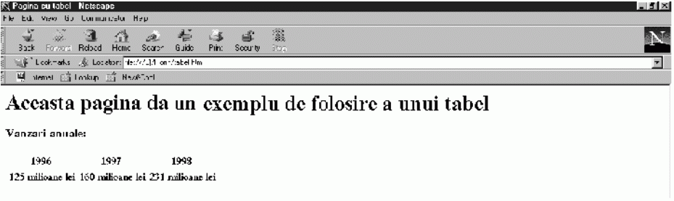

##### Exemplu de tabel într-o paginã HTML

Mãrimea liniilor si a coloanelor poate fi controlatã suplimentar prin marcajele <ROWSPAN=x> și respectiv <COLSPAN=y>, fiecare indicând mãrimea în "celule normale". În plus, se poate indica trasarea unei margini pentru tabel, prin marcajul <TABLE BORDER>.

Includerea imaginilor se face folosind marcajul <IMG>, care are parametri specifici:

* SRC indicã (dupã semnul '=') URL-ul imaginii, respectiv calea fișierului dacã acesta este local; uzual, se acceptã fișiere în format GIF sau JPEG;
* ALLIGN controleazã alinierea imaginii fațã de limita inferioarã a textului (TOP, MIDDLE sau BOTTOM); este un parametru opțional;
* ALT furnizeazã textul afișat în locul imaginii dacã utilizatorul dezactiveazã opțiunea de afișare a imaginilor (parametru opțional);
* ISMAP este un indicator opțional pentru imaginile care sunt hãrți selectabile.

Astfel, introducerea simplã a unei imagini se poate realiza cu <IMG SRC="specificare-imagine">. Un exemplu de imagine inseratã într-o paginã HTML este prezentat în figura de mai sus.  
Remarcãm faptul cã, utilizând parametri specifici, marcajul <IMG> se poate folosi si pentru inserarea unor fisiere multimedia, cum ar fi secventele video. Având în vedere cã aceste operații se realizeazã mai ușor folsind un editor HTML.

Formulare. HTML 1.0 permitea uzual doar transferarea informațiilor de la furnizori cãtre utilizatori, transferul în sens invers fiind foarte dificil. Odatã cu dezvoltarea Web-ului și mai ales cu utilizarea sa în scopuri comerciale și în diverse alte domenii, s-a fãcut simțitã necesitatea comunicãrii în dublu sens pentru preluãri de comenzi, completarea unor fișe de înregistrare, distribuirea de produse soft, administrarea de chestionar, transmiterea unor informații personale etc. Acestea au fost motivațiile introducerii formularelor în HTML 2.0.

Formularele conțin obiecte de control care permit utilizatorilor introducerea de informații prin completarea unor câmpuri specifice (casete de text), prin selectarea sau activarea unor opțiuni (comutatoare, grupuri sau liste de opțiuni). Aceste informații vor fi transmise, dupã activarea butonului SUBMIT (echivalentã cu tastarea lui <Enter>) proprietarului paginii, introduse în baze de date dedicate si prelucrate cu aplicatii specifice.

Formularele se introduc prin marcajelele <FORM> ... </FORM> , cãrora li se atașeazã parametri specifici care definesc metodele de transmitere si tratare a datelor. Un formular poate conține obiecte de control de diverse tipuri, definite cu marcajul <INPUT> și o varietate de parametri care stabilesc, pentru obiectul definit, tipul, dimensiunea și modul lui de afisare. Astfel, se pot crea câmpuri de text (care vor fi completate cu texte de cãtre utilizator), liste de alternative, comutatoare, grupuri de opțiuni, butoane, hãrți active etc.

Datele preluate prin intermediul formularelor se trateazã conform standardului CGI (Common Gateway Interface) prin intermediul unor programe sau script-uri CGI. În plus, un asemenea script poate interacționa cu baza de date creatã pentru realizarea unor acțiuni specifice (de exemplu, hãrțile active folosesc script-uri CGI pentru a executa diferite acțiuni, în funcție de zona selectatã de utilizator).

Script-urile CGI pot executa și alte operații decât prelucrarea formularelor, producând ieșiri convenabile. Dacã o hiperlegãturã indicã spre un script CGI, la selectarea legãturii se va executa script-ul (cu anumite variabile de context care rețin diverse informatii de stare). Script-ul va produce un fisier, de exemplu o paginã web, care va fi interpretat(ã) de navigator. Acest mecanism permite script-urilor sã genereze, aproape instantaneu, pagini web care sã satisfacã diverse cerinte ale utilizatorilor, furnizând anumite rãspunsuri așteptate în urma unor acțiuni.

Crearea interactivã a formularelor, folosind produse soft specializate în realizarea de pagini Web este relativ accesibilã pentru utilizatorii familiarizați cu caracteristicile obiectelor de control specifice aplicațiilor soft dar tratarea ulterioarã a informațiilor transmise necesitã cunoștințe de specialitate.

Numele, simbolurile si procedura de introducere interactivã dintr-un editor HTML (de exemplu, Microsoft Front Page) a obiectelor de control sunt extrem de apropiate de cele asociate obiectelor similare din formularele sau rapoartele Microsoft Access. Pentru utilizatorii mai puțin avizați însã, crearea, chiar interactivã, a formularelor este mai dificilã.

# 4.Resursele de hard si soft necesare

Site-ul a fost realizat cu ajutorul a mai multe programe precum Adobe Photoshop CS6, Adobe Illustrator, Visual Studio Code, Notepad ++. Cerințele de sistem ale programului nu sunt exagerate.

*4.1.Resurse minime:*

1. *Hardware:*

* *Procesor(CPU): 1000 MHz+*
* *Memorie(RAM): 128 MB*
* *Spațiu liber de stocare: 50 MB*
* *Monitor: 1024*768*
* *Un browser oarecare: Google Chrome, Mozilla, Vivaldi*

1. *Software:*

* *Sistem de operare: Windows 7/10*

*4.2.Resurse recomandate:*

1. *Hardware:*

* *Procesor(CPU): 1000 MHz+*
* *Memorie(RAM): 128 MB*
* *Spațiu liber de stocare: 50 MB*
* *Monitor: 1024*768*
* *Monitor: VGA 32-bit color*
* *Un browser oarecare: Google Chrome, Mozilla, Vivaldi*

1. *Software:*

* *Sistem de operare: Windows 7/10*

# 5.Cod sursă

**Site HTML – Explicație**

**INDEX.HTML**

Meniul de navigație pentru prima pagină a fost creat cu ajutorul tag-urilor <nav>, <ul> și <li>. Aceste tag-uri nu au fost lăsate default fiind modificate direct in fișierul HTML, aceastea au putut fi modificate cu ajutorul tag-ului <style>. În acest tag am pus toate modificările ce au ținut de CSS la site. În dreapta se poate observa logo-ul tesla, acesta fiind defapt un buton care ne poate duce pe pagina principala. Link-ul de referință al acelui buton a fost făcut prin comanda <a href=””></a> dar și prin ajutor listelor.

Iar în stânga se poate observa cel de-al doilea meniu, acel meniu este prezent pe toate paginile site-ului fiind meniul care ne poate duce in cealaltă parte al acestuia, partea legată de cealaltă companie deținută de Elon Musk, SpaceX.



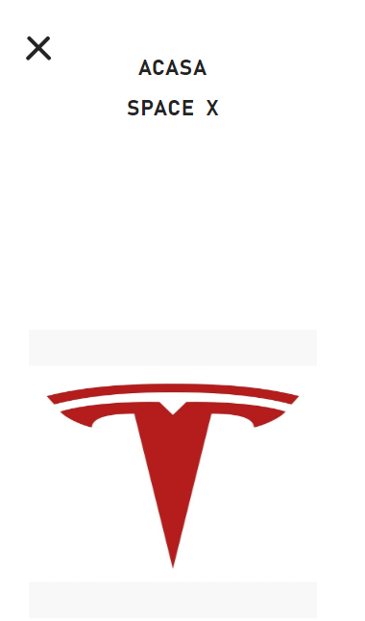

De asemenea, în acest meniu a fost atașată și o poza reprezentativă a companiei.

**MODELS.HTML**

Peste imaginea principală al acestui site au fost adăugate alte trei imagini, împreună cu text. Acestea au fost modificate puțin cu ajutorul CSS-ului pentru a arăta mai bine.

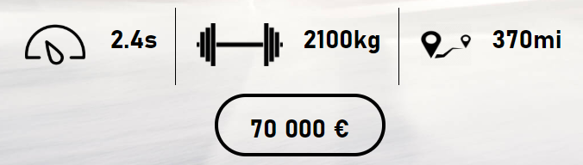

Următorul element de pe site este un video reprezentativ cu abilitățile de rulare ale mașinii. Acest video a fost adăugat cu ajutorul tag-ului <video> modificat în CSS pentru a se potrivi cu site-ul. Videoclipul a fost modificat pentru site cu ajutorul programului Adobe Premiere Pro.

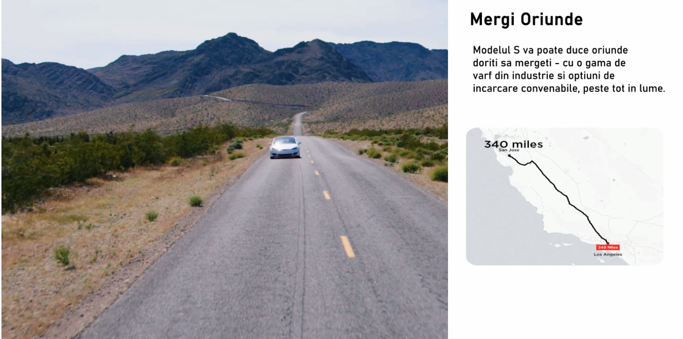

**MODEL3.HTML**

La site-ul Model 3 putem observa același stil ca la Model S pentru prima pagină. Diferențele se văd de la al 2-lea element, acesta fiind o simpla poză arătând toate specificațiile mașinii. Poza a fost facută cu ajutorul programului Photoshop CC 2019.

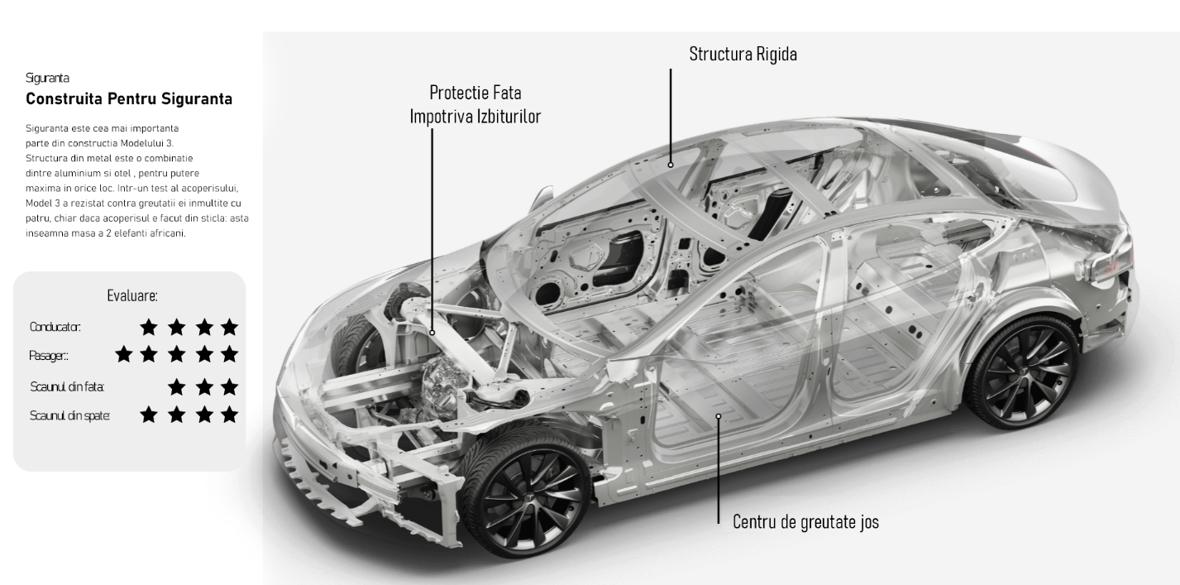

Tot pe accelași site mai putem observa încă un video întrucât și o imagine care arată mai multe specificații pentru masina. Video-ul a fost adăugat cu ajutorul tag-ului <video> iar imaginea cu ajutorul tag-ului <img>, bineînteles, aceste tag-uri au fost modificate pentru a se potrivi cu site-ul.

**MODELX.HTML**

Acest site nu oferă atâtea informații despre Model. Aici a fost întâmpinată o problemă în realizarea site-ului. Fișierele CSS nu îmi permiteau să adaug alte elemente (text, video, imagini) după primul video. Dupa nenumărate încercări, aceste elemente nu se potriveau cu conținutul site-ului, se pozitionau la distanțe inegale față de primul element. Așa că am decis că pentru aspect să las această pagină mai goală. Pot spune că această pagină se diferențeaza de celalalte prin faptul că primul element nu este doar o simplă poză ci este un video, dând un aspect mai placut paginii.

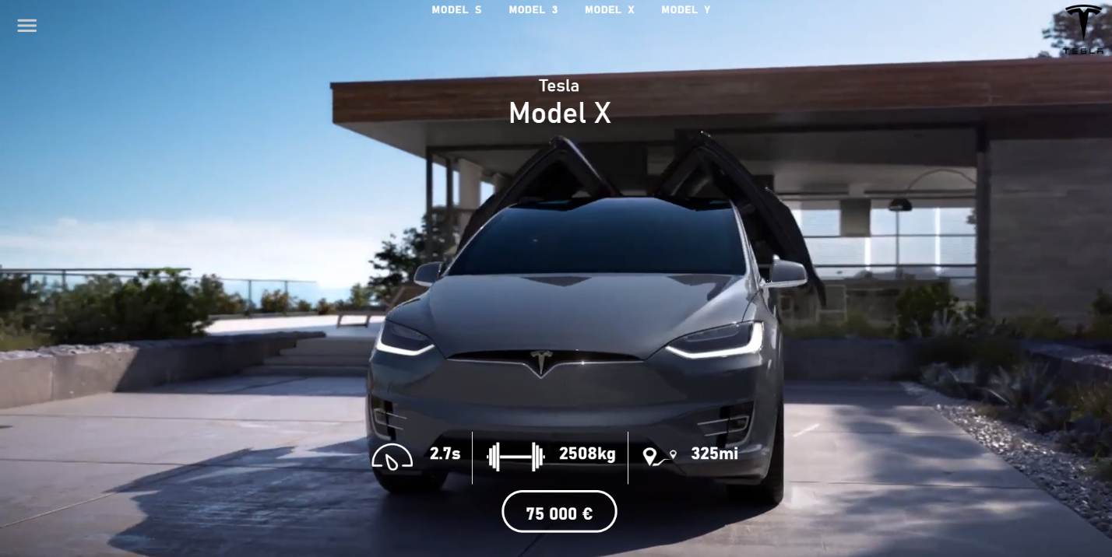

**MODELY.HTML**

Aceasta pagina este asemanatoare cu celelalte, asa nu mai mai are nevoie de alte prezentari. Foloseste aceleasi principii pentru imagini/videoclipuri.

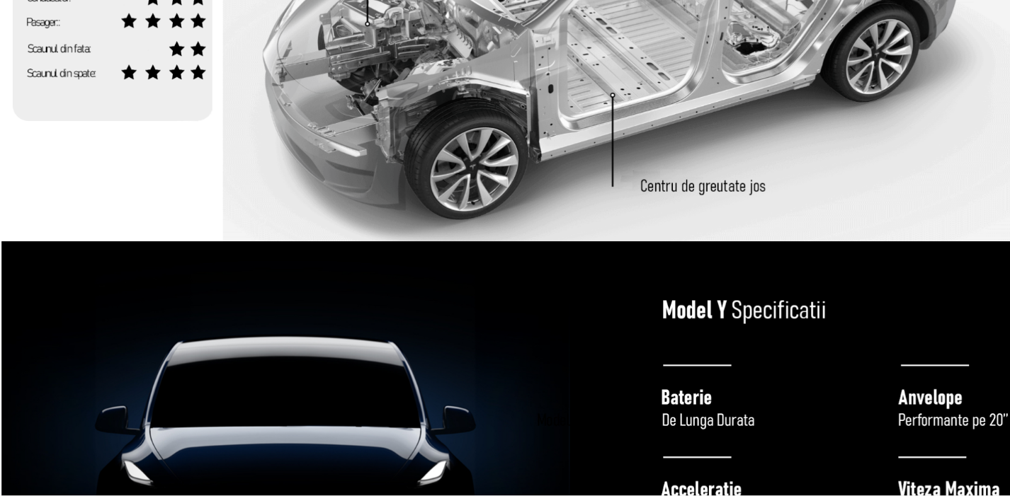

**SPACEX.HTML**

Acest site a fost gândit cât mai mult pentru User-Friendly, având încă de la început un buton pentru a te întoarce înapoi la site-ul principal. Încă de la început putem vedea o animație a logo-ului SpaceX.



După care se pot observa 3 videoclipuri, pozitionarea lor a fost modificată cu ajutorului CSS-ului deoarece fără această, simplă poziționare prin HTML era destul de dificilă.

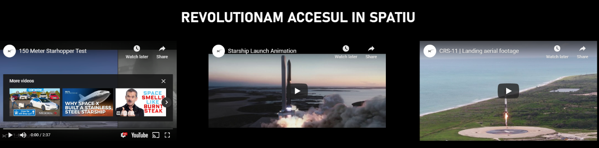

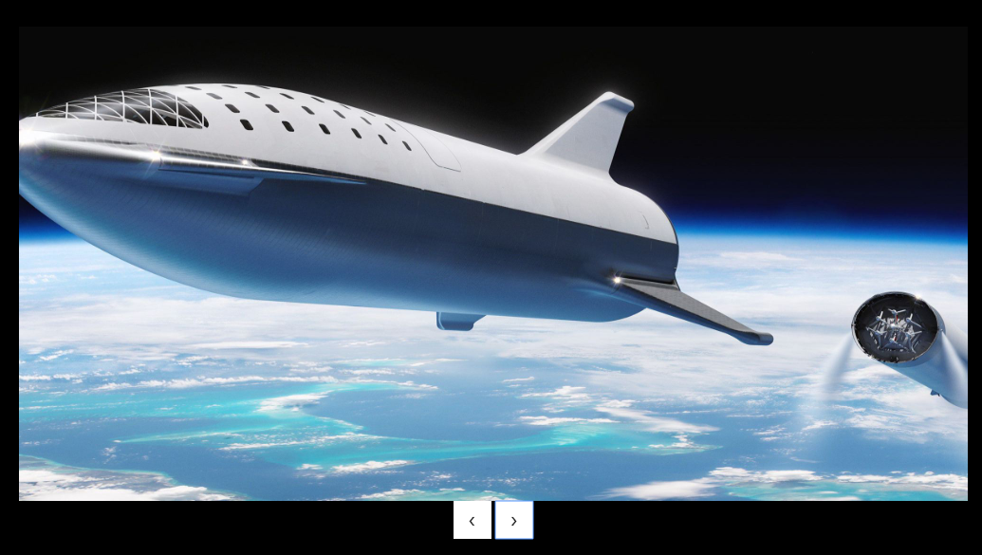 Iar în continuare putem observa imagini de tip carusel, care ilustrează viața în spațiu dar și modul acestora de muncă. Butoanele au fost create cu ajutorul JavaScript-ului. Acestea au avut nevoie de funcții separate în acest limbaj pentru a eficientiza site-ul. Butoanele puteau fi făcute și în CSS dar ar fi avut mai multe linii de cod și nu ar fi funcționat la fel de bine.

In finalul site-ului este prezentată o mapă live a poziționării sediului SpaceX în lume. Această mapă este creată cu ajutorul funcțiilor de la Google. Cei de la Google oferă cod special pentru cei care vor să adauge mape de acest tip pe site.

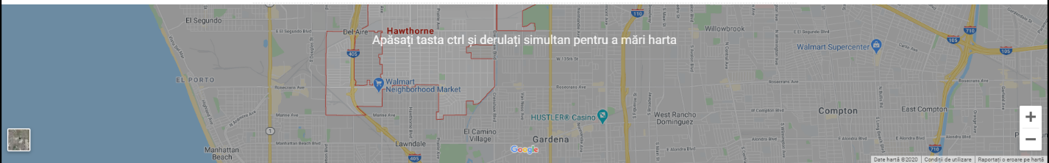

**Cod CSS– Explicație**

.text1{

  font-family: "Bahnschrift";

  font-size: 30px;

  color: #fff;

  text-align: center;

}

.text2{

  font-family: "Bahnschrift";

  font-size: 50px;

  color: #fff;

  text-align: center;

  margin-top: -50px;

}

.text3{

  font-family: "Bahnschrift";

  font-size: 30px;

  color: #000;

  text-align: left;

}

Cele 3 tipuri de text folosite. Am decis să fac mai multe preset-uri pentru a nu fi nevoit să îmi modific text-ul de fiecare dată. Așa că text-ului respectiv îi pot adăuga tag-ul <class = “nume”>, dându-i modificările respective.

#rcorners1 {

  border-radius: 100px

  border: 4px solid #fff;

  padding: 20px;

  width: 150px;

  height: 25px;

  padding-top: -10px;

  margin-top: -20px;

}

Câteva ajutatoare pentru spațiere, dar și pentru aspectul site-ului.

.testt {

    display:inline-block;

     height: 50px;

     padding: 20px;

}

.testtt {

     text-align: left;

}

.testttt {

    display:inline-block;

    height: 50px;

    padding: 20px;

    text-align: center;

    padding-top: 20px;

    color: #fff;

}

Ajutatoare pentru poziționarea text-ului în pagină.

@keyframes scaleImage {

    100% {

        transform: scale(1.02);

    }

}

@keyframes fadeInText {

    100% {

        opacity: 1;

    }

}

@keyframes fadeInVideo {

    100% {

        opacity: 1;

    }

}

    animation: fadeInText 3s 2s ease-out forwards;

Acest cod CSS este folosit la site-ul SpaceX pentru animația de la începutul site-ului.

.imagewrap {

    display: flex;

    position:absolute;

    opacity: 1;

}

.button1 {

    position:absolute;

    display: inline-block;

    position: absolute;

    top: 20;

    left:0;

    z-index: 1;

    height: 50px;

    width: 50px;

    background-image: url(tesla.jpg);

    background-repeat: no-repeat;

    background-position: center;

    background-origin: content-box;

    background-size: 130%;

    border-radius: 5px;

    border: 5px solid red;

}

Tot pentru site-ul SpaceX, acesta este codul CSS care modifică aspectul butonului ce te duce pe site-ul principal.

.butonslide {

    border: 0;

    background: none;

    box-shadow: none;

    border-radius: 0px;

}

**INDEX.HTML**

  <nav>

                <ul>

                  <li>

                    <a href="models.html">Model S</a>

                  </li>

                  <li>

                    <a href="model3.html">Model 3</a>

                  </li>

                  <li>

                    <a href="modelx.html">Model X</a>

                  </li>

                  <li>

                    <a href="modely.html">Model Y</a>

                  </li>

                </ul>

              </nav>

<nav role="navigation">

        <div id="menuToggle">

          <input type="checkbox" />

          <span></span>

          <span></span>

          <span></span>

          <ul id="menu">

            <a href="Patey.html"><li style="margin-top: 40px;">Acasa</li></a>

            <br>

            <p> </p>

            <p> </p>

            <p> </p>

            <a href="spacex.html"><li>space x</li></a><br>

            <p></p>

            <p></p>

            <p></p>

            <img src="tesla.jpg" style="height: 300px;width: 300px;margin-top:200px;"></img>

          </ul>

        </div>

      </nav>

**MODELS.HTML**

        <p>Tesla</p>

        </div>

        <div class="text2">

            <p>Model S</p>

            </div>  <br></br>

            <div class="parent">

                <img src="speed.png" width="80" height="80" alt="Image"/>

               <b> <p class="test" style="  font-size: 30px;   font-family: Bahnschrift;"> 2.4s</p></b>

               <img src="haltere.png" width="100" height="50" alt="Image" class="distantiere"/>

               <b> <p class="test" style="  font-size: 30px;   font-family: Bahnschrift;"> 2100kg</p></b>

               <img src="dis.png" width="60" height="50" alt="Image" class="distantiere"/>

               <b> <p class="testt" style="  font-size: 30px;   font-family: Bahnschrift;"> 370mi</p></b>

<br>

               <b> <p id="rcorners1" style="  font-size: 30px;   font-family: Bahnschrift;   font-weight: bold;" class="testtt">70 000 €</p></b>

              </div>

              <video muted loop autoplay poster="img/videoframe.jpg" style=" padding-top: 140px;display:inline-block; width: 1900px;">

                <source src="teslas.mp4" type="video/mp4">

            </video>

            <div>

              <img src="models2.png" alt="small img" />

            </div>

**MODEL3.HTML**

                <div class="parent">

                    <img src="speed-white.png" width="80" height="80" alt="Image"/>

                   <b> <p class="test" style="  font-size: 30px;   font-family: Bahnschrift; color: white;"> 3.2s</p></b>

                   <img src="haltere-white.png" width="100" height="50" alt="Image" class="distantiere"/>

                   <b> <p class="test" style="  font-size: 30px;   font-family: Bahnschrift; color: white;"> 1700kg</p></b>

                   <img src="dis-white.png" width="60" height="50" alt="Image" class="distantiere"/>

                   <b> <p class="testt" style="  font-size: 30px;   font-family: Bahnschrift; color: white;"> 310mi</p></b>

<br>

                   <b> <p id="rcorners1" style="  font-size: 30px;   font-family: Bahnschrift;   font-weight: bold;" class="testttt">30 000 €</p></b>

                  </div>

                      <img src="car.png" style="padding-top: 210px;  position: absolute; width: 1900px;">

                      <video muted loop autoplay poster="img/videoframe.jpg" style=" padding-top: 1100px;display:inline-block; width: 1900px;">

                        <source src="inter.mp4" type="video/mp4">

                    </video>

                        <video muted loop autoplay poster="img/videoframe.jpg" style="display:inline-block; width: 1900px;">

                            <source src="autopilot.mp4" type="video/mp4">

                        </video>

**MODELX.HTML**

            <p>Tesla</p>

            </div>

            <div class="text2">

                <p>Model X</p>

                </div>  <br></br>

                <div class="parent">

                    <img src="speed-white.png" width="80" height="80" alt="Image"/>

                   <b> <p class="test" style="  font-size: 30px;   font-family: Bahnschrift; color: white;"> 2.7s</p></b>

                   <img src="haltere-white.png" width="100" height="50" alt="Image" class="distantiere"/>

                   <b> <p class="test" style="  font-size: 30px;   font-family: Bahnschrift; color: white;"> 2508kg</p></b>

                   <img src="dis-white.png" width="60" height="50" alt="Image" class="distantiere"/>

                   <b> <p class="testt" style="  font-size: 30px;   font-family: Bahnschrift; color: white;"> 325mi</p></b>

                   <br>

                   <b> <p id="rcorners1" style="  font-size: 30px;   font-family: Bahnschrift;   font-weight: bold;" class="testttt">75 000 €</p></b>

                  </div>

**MODELY.HTML**

            <p>Tesla</p>

            </div>

            <div class="text2">

                <p>Model Y</p>

                </div>  <br></br>

                <div class="parent">

                    <img src="speed.png" width="80" height="80" alt="Image"/>

                   <b> <p class="test" style="  font-size: 30px;   font-family: Bahnschrift; color: black;"> 3.5s</p></b>

                   <img src="haltere.png" width="100" height="50" alt="Image" class="distantiere"/>

                   <b> <p class="test" style="  font-size: 30px;   font-family: Bahnschrift; color: black;"> 2604kg</p></b>

                   <img src="dis.png" width="60" height="50" alt="Image" class="distantiere"/>

                   <b> <p class="testt" style="  font-size: 30px;   font-family: Bahnschrift; color: black;"> 300mi</p></b>

                   <br>

                   <b> <p id="rcorners1" style="  font-size: 30px;   font-family: Bahnschrift;   font-weight: bold;" class="testttt">50 000 €</p></b>

                  </div>

                  <img src="testlay.png" style="padding-top: 210px;  position: absolute; width: 1900px;">

                  <img src="teslaynegru.png" style="padding-top: 1100px; position: absolute; width: 1900px;">

                  <video muted loop autoplay poster="img/videoframe.jpg" style=" padding-top: 2000px;display:inline-block; width: 1900px;">

                    <source src="interior-x.mp4" type="video/mp4">

                </video>

**SPACEX.HTML**

            <p class="moto1"><u>avansarea viitorului</u></p>

            <p class="text1">

            Ca unul dintre furnizorii de servicii de lansare cu cea mai rapidă creștere din lume, SpaceX a asigurat peste 100 de misiuni la manifestul său, reprezentând peste 12 miliarde de dolari la contract. Acestea includ lansări comerciale prin satelit, precum și misiuni guvernamentale americane. Nava spațială Dragon SpaceX zboară numeroase misiuni de aprovizionare de marfă către stația spațială în cadrul unei serii de contracte de servicii de aprovizionare comercială. Dragonul a fost conceput de la bun început pentru a transporta oamenii în spațiu și va zbura în curând astronauți în cadrul Programului de echipaj comercial al NASA.

            Bazându-se pe realizările Falcon 9 și Falcon Heavy, SpaceX lucrează la o nouă generație de vehicule de lansare complet reutilizabile, care vor fi cele mai puternice construite vreodată, capabile să transporte oamenii pe Marte și alte destinații din sistemul solar.</p>

        </div>

        <img  src="test.png" style="height: 100%; width: 100%; position: absolute;"></img>

        <img  src="mapa.png" style="position:absolute;padding-top: 900px; width: 100%;"></img>

        <iframe src="https://www.google.com/maps/embed?pb=!1m18!1m12!1m3!1d26488.420147525074!2d-118.36357557974782!3d33.91404787582288!2m3!1f0!2f0!3f0!3m2!1i1024!2i768!4f13.1!3m3!1m2!1s0x80c2b42b5acc2ef1%3A0x62c1711dcc38b301!2sHawthorne%2C%20California%2C%20Statele%20Unite%20ale%20Americii!5e0!3m2!1sro!2sro!4v1572461767648!5m2!1sro!2sro"  height="450" frameborder="0" style="border:0; padding-top: 900px; width: 100%;" allowfullscreen=""></iframe>

          <script>

          var slideIndex = 1;

          showDivs(slideIndex);

          function plusDivs(n) {

            showDivs(slideIndex += n);

          }

          function showDivs(n) {

            var i;

            var x = document.getElementsByClassName("mySlides");

            if (n > x.length) {slideIndex = 1}

            if (n < 1) {slideIndex = x.length}

            for (i = 0; i < x.length; i++) {

              x[i].style.display = "none";

            }

            x[slideIndex-1].style.display = "block";

          }

          </script>

# 6.Concluzie

Această lucrare prezintă avantajele pe care o mașină Tesla le are, cum ar fi: fiecare mașină prezintă 12 senzori ultrasonici, care sunt plasați în diferite poziții pe mașini pentru a măsura distanța acesteia față de obiecte care se află în jurul mașinii; 2 radere care depistează fiecare mișcare la o distanță de 180 de metrii pentru modul autonom al mașinii pentru a observa mișcările celorlalți participanți în trafic; camere poziționate la 360º, care folosesc algoritmi de inteligență artificială care funcționează doar când mașina rulează în modul autonom pentru a face diferența dintre obiecte statice ( parapeții, mașini parcate, decorurile, etc ) și obiecte aflate în mișcare ( mașini, motociclete, tiruri, etc).

Fiecare mașină este proiectată pentru a putea rula în modul autonom, atunci când acesta este activat, astfel încât să nu mai existe eroarea umană, care este responsabilă de majoritatea accidentelor. Mașina Tesla Model 3, în urma testelor de siguranță s-a clasat pe primul loc, ca fiind cea mai sigură mașină din lume. Mașina Tesla Model X este mașina electrică cu cea mai rapidă accelerație din lume, ajungând la 100 de km/h în doar 2,7s.

Pe lângă aceste 4 modele, este prezentă și pagina SpaceX care demonstrează că Elon Musk este cel mai mare dezvoltator de tehnologie din zilele noastre în domeniul automatizării sistemelor proiectate pentru a fi folosite singure fără intervenția omului.

# 7.Bibliografie

* Great Graphic Design in Half the Time – Stephen Beale
* <https://codepen.io/>
* <https://ro.wikipedia.org/wiki/SpaceX>
* <https://ro.wikipedia.org/wiki/Tesla,_Inc.>
* <https://www.spacex.com/>
* <https://www.tesla.com/>
* <https://www.w3schools.com/css/default.asp>
* <https://www.w3schools.com/html/default.asp>
* <https://www.w3schools.com/js/default.asp>
* HTML and CSS: Design and Build Websites – Jon Duckett
* The art of Computer Programming, Volumes 1-4a – Donald E. Knuth

**Vă mulțumesc!**

LUCRARE PENTRU ATESTAREA COMPETENȚELOR PROFESIONALE

*Elev: Mihaly Matei*

*Profesor indrumator: Gaiță Lukacs Ioana*